Putty:  Configuration d’un switch  Configuration de la connexion:  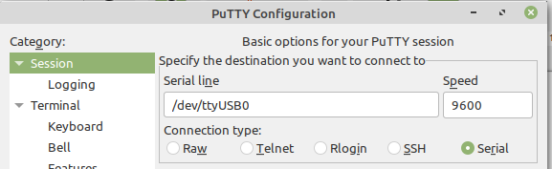  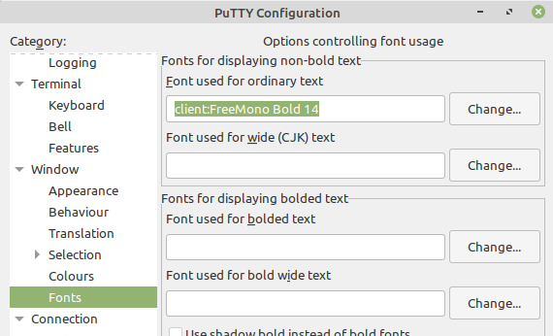  Configuration de la police: | Commandes:  enable => passer en mode utilisateur privilégié------------------------------------->  configure terminal => passer en mode configuration------------------------------->  line console 0 => entrer dans la configuration du port console  password «mot de passe»=> définir un mot de passe  secret «mot de passe»=> définir un mot de passe crypté  login => activé un service  exit => revenir dans le mode précédent----------------------------------------------->  line vty «0 15»=> entrer dans la configuration des ports 0 à 15  enable secret «mot de passe»=> définir un mot de passe crypté pour le mode utilisateur privilégié  banner motd #«texte»#=> afficher une bannière au lancement de la machine  service password-encryption=> passer les mots de passe non-crypté en crypté | Raccourcis:  En  Conf t  Ctrl + Z

